Федеральное агентство по образованию

Вологодский государственный технический университет

Кафедра экономики и менеджмента

КОНТРОЛЬНАЯ РАБОТА

по дисциплине: машины и оборудование

Студент: Востров Д.В.

группа: ЗЭУП-21

шифр: 10053201120

проверил: Брынин Е.А.

оценка:

Дата

подпись

Вологда

2010

**СОДЕРЖАНИЕ**

**ТЕМА 1. КОНВЕЙЕРЫ ИХ КЛАССИФИКАЦИЯ,**

**ОБЛАСТЬ ПРИМЕНЕНИЯ** 3

**ГЛАВА 1. Транспортирующие машины (конвейеры)** 3

1.1. Транспортирующие машины с тяговым органом 3

1.2. Транспортирующие машины без тягового органа 6

**ТЕМА 2. СВЕРЛИЛЬНЫЕ СТАНКИ. ХАРАКТЕРИСТИКА ОБОРУДОВАНИЯ** 9

**1. ГЛАВА 1. Сверлильные и расточные станки** 9

1.1. Вертикально-сверлильные станки 9

1.2. Радиально-сверлильные станки  11

1.3. Многошпиндельные сверлильные станки и головки 12

1.4. Горизонтально-расточные станки 13

1.5. Координатно-растояные станки 15

1.6. Алмазно-расточные станки 16

**2. ГЛАВА 2. Металлорежущие инструменты, используемые**

**при сверлении, зенкеровании и развертывании** 18

2.1. Сверла 18

2.2. Развертки 20

2.3. Зенкеры и зенковки 22

**Список используемых источников** 24

**ТЕМА 1. КОНВЕЙРЫ ИХ КЛАССИФИКАЦИЯ,**

**ОБЛАСТЬ ПРИМЕНЕНИЯ**

**ГЛАВА 1. Транспортирующие машины (конвейеры)**

Транспортирующие машины (конвейеры) предназначены для перемещения массового груза непрерывным потоком без остановок для их загрузки и разгрузки. Массовыми называют грузы, состоя­щие из большого числа однородных частиц или кусков, а также штучные однородные грузы, перемещаемые в большом количестве. Транспортные операции по перемещению таких грузов отлича­ются однотипностью, поэтому конвейеры значительно легче под­даются автоматизации, чем грузоподъемные машины.

Основной характеристикой конвейеров является их произ­водительность, выражаемая в объемных единицах (объем­ная производительность *V,* м3/ч) или в единицах массы (массовая производительность или просто производительность Q, т/ч), пе­ремещаемой конвейером в единицу времени. Объемная и массовая производительность связаны между собой зависимостью *Q* = γ*V,* где γ— объемная или насыпная масса (масса единицы объема, занимаемого материалом), т/м3.

Все устройства непрерывного транспорта можно подразделить на две группы: транспортирующие машины с тяговым органом (лента, цепь, канат), в которых груз перемещается вместе с тя­говым органом, и транспортирующие машины без тягового органа.

***1.1. Транспортирующие машины с тяговым органом.***

Группа тран­спортирующих машин с тяговым органом включает в себя ленто­чные и цепные конвейеры различного вида и назначения.

*Ленточные конвейеры* (рис. 1, *а)* имеют: тяговый орган 2, выполненный в виде бесконечной ленты, являющейся одновре­менно и несущим элементом конвейера; приводной барабан *1*; натяжное устройство с натяжным хвостовым барабаном *6* и натяжным грузом *7,* поддерживающих роликов на рабочей ветви ленты *4* и на холостой ветви ленты *8;* загрузочное устройство 5 и разгрузочное устройство *3,* отклоняющий барабан *10;* устройство для очистки ленты *11.* Все элементы конвейера смонтированы на металлической раме *9.*

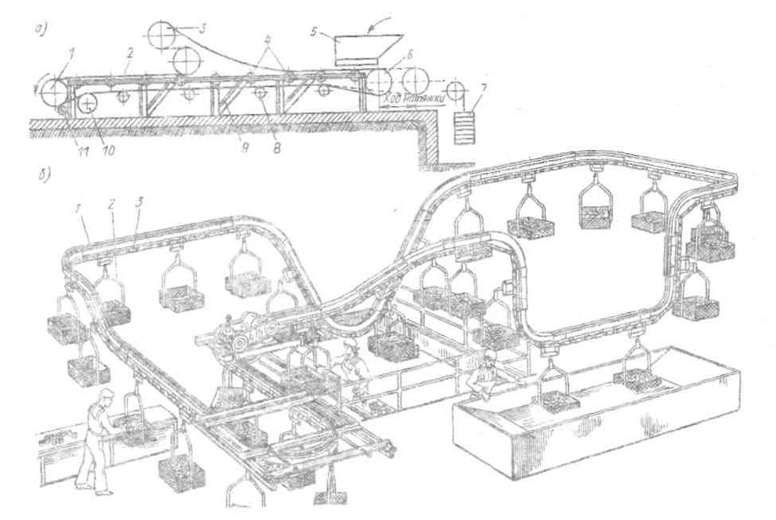

Рис. 1 Конвейеры с тяговым органом

В ленточных конвейерах лента используется в качестве тран­спортирующего органа, осуществляя одновременно и тяговую связь между барабанами конвейера. В конвейерах применяют ленты резинотканевые, резинотросовые и стальные. Наиболее распространены резинотканевые ленты, ткань которых состоит из хлопчатобумажных волокон (бельтинг). В последнее время в производстве резинотканевых лент все большее распространение получают ткани из комбинированных и синтетических волокон: полиэфирные, вискозные, капроновые, анидные, лавсановые, обладающие значительно большей прочностью по сравнению с хлопчатобумажным бельтингом. Все более широкое применение находят резинотросовые ленты со стальными канатами, завулка-низированными между слоями ткани вдоль продольной оси ленты. При одинаковой толщине резинотросовая лента в 15—25 раз проч­нее резинотканевой. Для транспортирования материала при вы­соких и низких температурах, и материалов химически агрес­сивных применяют стальные ленты — холоднокатаные толщиной 0,6—1,2 мм и проволочные (плетеные и шарнирно-звеньевые).

В машиностроительном производстве ленточные конвейеры по­лучили широкое применение для межоперационного транспорти­рования грузов в поточном производстве, для транспортирования в литейных цехах (подача формовочной земли) и т. п. Конвейеры с проволочной стальной лентой применяют для транспортирования деталей с одновременной их термообработкой.

В *цепных конвейерах* тяговым органом являются цепи различ­ного типа. Для перемещения груза конвейеры снабжаются пла­стинами, образующими полотно конвейера, или ковшами, люль­ками, специальными подхватами, тележками и т. п. Одновременно с транспортированием груза на цепном конвейере могут произ­водиться различные технологические операции. Особенно широко применяют цепные конвейеры в сборочных цехах (сборочные кон­вейеры), а также в автоматических цехах и заводах, так как цеп­ной конвейер можно легко приспособить к выполнению данного технологического процесса и автоматизировать его работу по за­данной программе.

Для транспортирования штучных и массовых грузов, а также для автоматических и поточных линий, для линий сборки находят применение *тележечные конвейеры,* изгибающиеся в вертикальной или горизонтальной плоскости. Цепи этих конвейеров соединены с тележками, передвигающимися на катках по рельсам.

Весьма актуальной задачей современного производства явля­ется бесперегрузочное транспортирование грузов (в особенности штучных изделий и комплектующих узлов) по сложной про странственнои трассе, проходящей на протяжении всего техно­логического процесса от получения первичной заготовки до гото вой продукции. Эта задача успешно решается с помощью *подвес­ных цепных конвейеров* различных типов.

Подвесной конвейер (рис. 1, *б)* состоит из замкнутого тяго­вого органа (цепи или каната) *3* с каретками, служащими для под­держки тягового органа и прикрепления подвесок *2.* Катки каре­ток тяговым органом перемещаются по замкнутому подвесному пути /. Для возможности создания пространственной трассы конвейера тяговый орган должен иметь гибкость в горизонталь­ной и вертикальной плоскости.

Большая протяженность конвейера в сочетании с его про­странственной гибкостью позволяет обслуживать одним конвейе­ром законченный производственный цикл, причем перемещаемые грузы могут подвергаться различным технологическим операциям: очистке в пескоструйных камерах; наклепу в дробеструйных камерах, травлению или пропитке в химических ваннах; нане­сению лакокрасочных покрытий; сушке и т. п. Это сделало под­весные конвейеры наиболее распространенными средствами внутри­цехового и межцехового транспортирования грузов и межопера­ционной передачи изделий в поточном производстве.

***1.2. Транспортирующие машины без тягового органа***.

К группе транспортирующих устройств непрерывного транспорта отно­сятся различные виды гравитационных устройств, качающиеся1 конвейеры, шнеки, пневматические устройства и т. п.

В *гравитационных устройствах* для транспортирования гру­зов используют силу тяжести. Простейшими гравитационными устройствами являются наклонная плоскость, желоб, труба, по которым скатывается транспортируемый груз. К гравитационным устройствам для транспортирования грузов относятся также неприводные рольганги, в которых наклонная плоскость образована из ряда роликов, установленных на раме (рис. 2, *а).* В ряде отраслей промышленности, особенно в прокатных цехах, роль­ганги используются не только как гравитационные устройства, но и как приводные. В этом случае ролики получают принудитель­ное вращение от привода и сообщают поступательное движение грузу с горизонтальном направлении.

*Качающиеся конвейеры* применяют для транспортирования на небольшие расстояния всех видов насыпных грузов, кроме лип­ких. В машиностроительном производстве их широко используют для транспортирования металлической стружки, смоченной эмуль­сией и маслом, горячей земли, выбитой из литейных форм, мел­кого литья и других грузов. Качающийся конвейер представляет собой желоб, подвешенный или опертый на неподвижную раму. Желоб совершает колебательные движения, вследствие чего на­ходящийся в нем груз перемещается вдоль желоба. На рис. 2, *б* показана схема качающегося

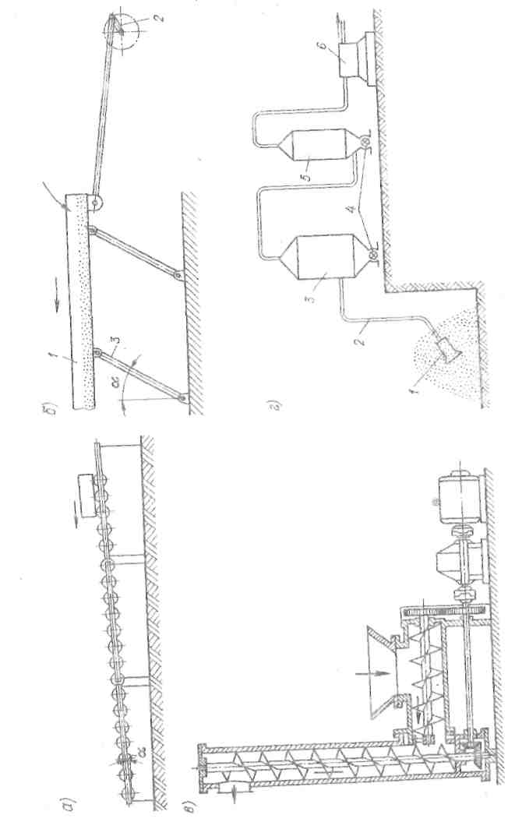

Рис. 2 Конвейеры без тягового органа

конвейера инерционного типа. Кон­вейер состоит из стального желоба *1*, совершающего колебательные движения на упругих стойках *3,* изготовленных из ре< пружинной стали, от кривошипа *2.* Так как опорные установлены наклонно (под углом *а)* к желобу, последний awe с грузом при движении вперед несколько приподнимается, а движении назад опускается, в результате чего груз периодически перемещается вперед.

*Шнеком (винтовым конвейером)* называют устройство, в кото­ром транспортирование материала по желобу или трубе осущест­вляется витками вращающегося винта. Витки винта штампуют стального листа толщиной 4—8 мм и затем приваривают к валу. Шнеки применяют не только для перемещения груза по горизонтали, но также по наклонным и вертикальным желобам ( рис. 2, *в).* Благодаря простоте герметизации трубопровода шнеки широко используют для транспортирования пылящих, горячих или выделяющих вредные испарения грузов. При помощи шне­ков удобно транспортировать пылевидные, мелкозернистые волокнистые материалы. В механообрабатывающих цехах шнеками транспортируют металлическую стружку.

*Пневматические транспортирующие устройства* предназначе­ны для транспортирования по трубам в смеси с воздухом порошко­образных, мелковолокнистых и зернистых материалов, скорости которым сообщается движущимся потоком воздуха. В зависимо от способа создания движения воздуха по трубопроводам установки пневмотранспорта делят на всасывающие, нагнетающие и сме­шанные. На машиностроительных предприятиях для отвода стружки и пыли, образующихся при обработке резанием таких материалов, как текстолит, стекловолокно и т. п., широко применяют пневмоустройства всасывающего типа, работающие в результате создания в трубопроводе разрежения и всасывания в него атмос­ферного воздуха вместе с грузом. Во всасывающем устройстве ва­куум-насос *6* (рис. 2, *е)* создает разрежение, благодаря кото­рому воздух вместе со стружкой и пылью через сопло *1* засасы­вается в трубопровод *2.* В отделительной камере *3* происходит осаждение груза, и воздух, содержащий мелкую пыль, проходит через фильтр *5.* Очищенный воздух через вакуум-насос выбрасы­вается в атмосферу. Удаление груза производят через шлюзовые затворы *4,* препятствующие засасыванию воздуха из атмосферы. При работе всасывающей установки отсутствует пыление, что весьма существенно в санитарно-гигиеническом отношении. Та­кие устройства пневмотранспорта целесообразно применять при необходимости доставки груза разветвленным трубопроводом из нескольких пунктов погрузки к одному пункту разгрузки.

**ТЕМА 2. СВЕРЛИЛЬНЫЕ СТАНКИ. ХАРАКТЕРИСТИКА ОБОРУДОВАНИЯ.**

**Глава 1. Сверлильные и расточные станки**

Сверлильные станки предназначены для сверления глухих и сквозных отверстий, рассверливания, зенкерования, развертывания, растачивания и нарезания резьбы.

Основными формообразующими движениями при сверлильных опера­циях являются: главное — враща­тельное движение *v* и движение по­дачи s шпинделя станка (рис. 1, *а).* Кинематические цепи, осуществляю­щие эти движения, имеют самостоя­тельные органы настройки *iv* и *is,* посредством которых устанавливается необходимая скорость вращения ин­струмента и его подача.

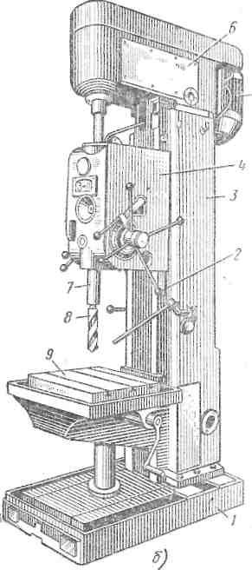

Сверлильные станки подразделя­ются на вертикально-сверлильные настольные и наклонные, радиально-сверлильные, для глубокого сверления,

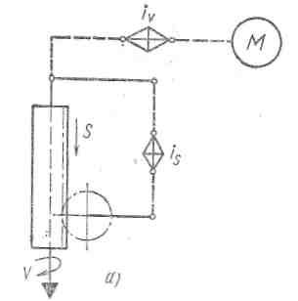

Рис. 1. Вертикально-сверлильный станок

центровальные и многошпиндельные. Настольные станки строят для наибольшего условного диаметра сверления отверстий в стальных деталях (0В = 500-4-600 Мн/м2) 3; 6; 12 и 16 мм, вертикально-сверлильные и ради-ально-сверлильные — 18; 25; 35; 50 и 75 мм. Вылет радиально-сверлильных станков составляет 1300—2000 мм.

***1.1. Вертикально-сверлильные станки***

Общий вид наиболее распространенного универсального одношпиндель-ного вертикально-сверлильного станка показан на рис. 1, б. Станок пред­назначен для работы в основных производственных цехах, а также в условиях единичного и мелкосерийного производства, в ремонтно-механических и инструментальных цехах.

На фундаментной плите *1* смонтирована колонна *3* коробчатой формы. В ее верхней части размещена шпиндельная головка *6,* несущая электродвигатель *5* и шпиндель 7 с инструментом *8.* На вертикальных направляющих колонны установлена шпиндельная бабка *4,* внутри которой размещен механизм подачи, осуществляющий вертикальное перемещение шпинделя. Поднимать и опускать шпиндель можно механически и вручную, с помощью штурвала *2.* Для установки и за­крепления приспособления с обрабатываемыми заготовками имеется стол *9.* Его устанавливают на различной высоте, в зависимости от разме­ров обрабатываемых деталей.

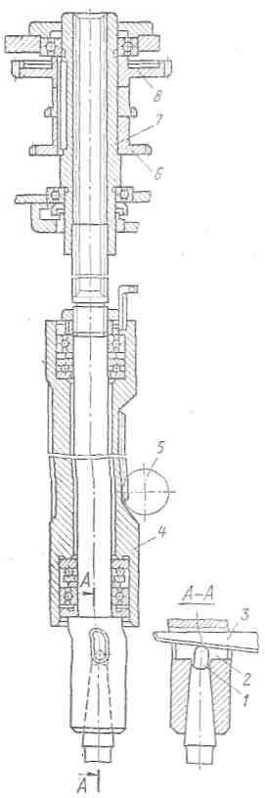

На рис. 2 показана конструкция характерного для сверлильных стан­ков шпиндельного узла. Втулка *7,* с жестко насаженными колесами *6 и 8*, вращается в двух шарикоподшипниках. На верхнем конце шпинделя нарезаны шлицы, которыми он входит внутрь втулки, полу­чая от нее, вращение. Нижний участок его смонтирован на подшипниках в пиноли *4.* Конструкция узла такова, что шпиндель, свободно вращаясь, не имеет осевого смещения относительно пиноли. Последняя, получая верти­кальную подачу от реечного колеса *5,* увлекает за собой шпиндель. Когда при сверлении шпиндель перемещается вниз или вверх, возвращаясь в исход­ное положение, шлицевый участок его скользит в шлицах втулки *7* без нарушениякинематической связи. Сила подачи при сверлении воспринимается упорным подшипником, смонтированным в нижней части пиноли, а сама пиноль перемещается в круговых направляющих корпуса (см. рис. 1, б) шпиндельной бабки *4.*

Рис. 2 Шпиндельный узел сверлильного станка

Нижний конец шпинделя имеет коническое отверстие определенного стандартного размера. В него вводится хвостовик инструмента) и удержи­вается там силой трения. Шпиндель имеет отверстие 2, в которое вводится клин *3* для выталкивания инструмента. В случае необходимости закрепления в шпинделе инструмента различных диаметров с хвостовиками, меньшими мера гнезда, применяют переходные втулки.

***1. 2. Радиально-сверлильные станки***

Перемещение по плоскости стола крупногабаритных и тяжелых деталей вызывает большие неудобства и потерю времени. Поэтому при обработке большого количества отверстий в таких деталях применяют радиально-сверлильные станки (рис. 3). При работе на них деталь остается неподвижной, ашпиндель со сверлом перемещается относительно детали и устанавливается в требуемое по­ложение.

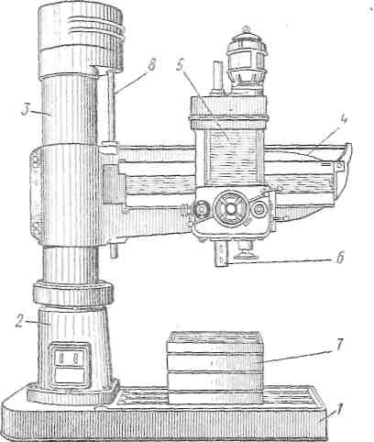

На фундаментной плите *1* уста­новлена тумба *2* с неподвижной :лонной, на которую надета гильза *3,* поворачивающаяся вокругколонны на 360°. На гильзе смонтирована траверса *4.* Тра­верса, в свою очередь, имеет горизонтальные направляющие, в кото­рых может перемещаться сверлильная головка 5. Внутри головки размещены коробка скоростей, коробкаподач и узел шпинделя *6.* На передней крышке расположены органы управления.

Рис. 3 Радиально-сверлильный станок

Обрабатываемые детали устанавливаются на столе 7 или непосредственно на верхней плоскости фундаментной плиты *1*..Шпиндель *6* со сверлильной головкой может перемещаться в горизонтальном направлении, а вместе с траверсой *4* и гильзой *3* поворачиваться вокруг оси неподвижной колонны. Эти два движения обеспечивают установку инструмента по любым координатам. С помощью винта *8* траверса поднимается или опускается по гильзе и закрепляется на любой высоте. Гильза, в свою очередь, может быть зажата на колонне, асверлильная головка — на траверсе. Перед сверлением отверстиягильзу и сверлильную головку фиксируют, а по окончании обработки освобождают. Механизмы зажима размещены в нижней части гильзы — над тумбой *2* и в сверлильной головке *5*.

***1. 3. Многошпиндельные сверлильные станки и головки***

Для одновременного сверления нескольких отверстий применяют многошпиндельные станки и головки.

а) б)

Рис.4 Многошпиндельные головки

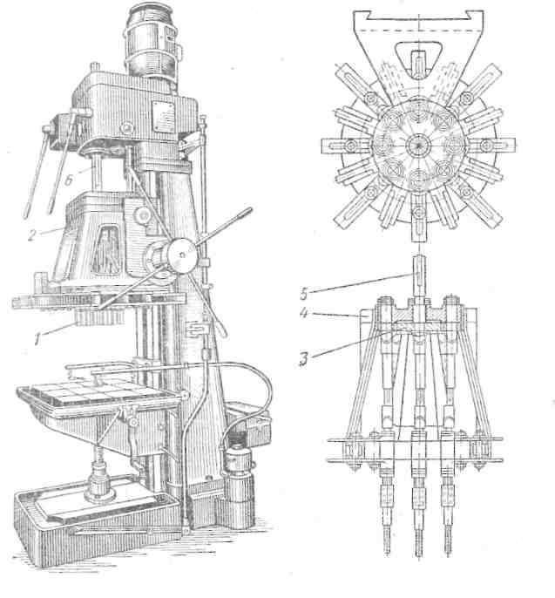

В машиностроении нашли распространение два вида многошпиндельных головок: головки, которыми оснащают универсальные вертикально-сверлильные станки; сверлильные головки (шпиндельные коробки, насадки) агрегатных станков.

На рис. 4, *а* показана компоновка узлов многошпиндельной сверлиль­ной головки с неподвижными шпинделями. Шпиндели *1*, количество и рас­положение которых зависит от числа отверстий обрабатываемой детали, смонтированы в корпусе *2* головки. Привод их осуществляется от центрального – ведущего колеса 5 (рис. 4, *б).* Головка устанавливается на станке следующим образом. Пиноль сверлильного станка оснащают фланцем *4.* К нему прикреплю корпус *2* головки. На конце ведущего вала *5* сделаны лыски, которыми он заходит в прямоугольный паз шпинделя *6* станка. Сле­довательно, шпиндель станка вращает все шпиндели головки, а пиноль сооб­щает ей подачу.

У многих универсальных станков пиноль не имеет фланца, а шпин­дель – прямоугольного паза. В таких случаях фланец *4* делают насадным, а вал *5 –* с хвостовиком, размер которого соответствует конусу в шпинделе.

***1.4. Горизонтально-расточные станки***

Расточные станки предназначаются для обработки деталей в условиях единичного и серийного производств. Это – широкоуниверсальные станки, на которых можно производить черновое и чистовое растачивание отверстий, обтачивание наружных цилиндрических поверхностей и торцов отверстий, сверление, зенкерование и развертывание отверстий, фрезерование плоскостей, нарезание резьбы и другие операции. Большое разнообразие различ­ных видов обработки, производимых на расточных станках, позволяет в ряде случаев проводить полную обработку детали без перестановки ее на другие станки, что особенно важно для тяжелого машиностроения.

Характерной особенностью расточных станков является наличие гори­зонтального (или вертикального) шпинделя, который совершает движение осевой подачи. В шпинделе крепится режущий инструмент — борштанга с резцами, сверло, зенкер, фреза, метчик и др. В последнее время широкое применение начинают получать расточные станки с программным управле­нием, что сокращает время на переналадку станка, повышает производитель­ность труда и улучшает качество обработки.

В зависимости от характера выполняемых операций, назначения и кон­структивных особенностей расточные станки можно подразделить на универ­сальные и специализированные. В свою очередь, универсальные станки раз­деляются на горизонтально-расточные, координатно-расточные и алмазно-расточные (отделочно-расточные). Для всех типов станков наиболее сущест­венным параметром, определяющим все основные размеры станка, является диаметр расточного шпинделя.

Формообразующими движениями в расточных станках являются: вра­щение" шпинделя и движение подачи. Подача сообщается либо инструменту, либо заготовке, в зависимости от условий обработки. Вспомогательными дви­жениями являются: установочные перемещения шпиндельной бабки в верти­кальном направлении, установочные перемещения стола в продольном и поперечном направлениях, установочное перемещение задней стойки с Люнетом, перемещение люнета по стойке и т. д.

Рис. 5 Горизонтально-расточной станок

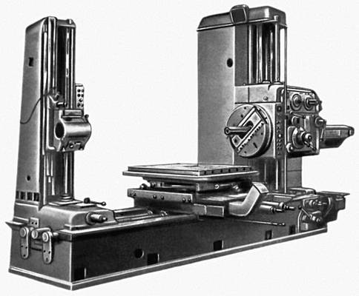

***1.5. Координатно-растояные станки***

Координатно-расточные станки предназначены для обработки отверстий в кондукторах, приспособлениях и деталях, для которых требуется высокая точность взаимного расположения отверстий. Наряду с растачиванием на станках могут выполняться сверлильные операции, чистовое фрезерование, разметка и проверка линейных размеров, в частности межцентровых расстояний. Применяя поставляемые со станком поворотные столы и другие принадлежности, можно, кроме того, обрабатывать отверстия, заданные в полярной системе координат, наклонные и взаимноперпендикулярные отверстия и протачивать торцовые поверхности.

На рис. 6 представлен координатно-расточной станок 2А450, обору­дованный оптическими устройствами, позволяющими отсчитывать целую и дробную части координатного размера. Станок 2А450 пригоден как для работы в инструментальных, так и в производственных цехах для точной обработки деталей без специальной оснастки.

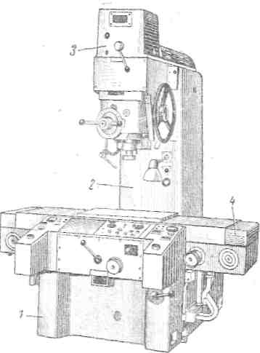

В условиях нормальной эксплуатации станок обеспечивает точность установки межцентровых расстояний в прямоугольной системе координат — 0,004 мм, в полярной системе – 5 угловых секунд. Точность расстояний между осями отверстий, обработанных в нормальных для координатного растачивания условиях, — 0,006 мм.

Координаты отсчитываются при помощи точных масштабных зеркаль­ных валиков и оптических приборов. Зеркальные валики представляют собой стержни из нержавеющей стали, на которых нанесены шкалы в виде рисок. Поверхность валиков дове­дена до зеркального блеска. Коорди­наты устанавливаются по точным шкалам путем наблюдения через спе­циальные микроскопы.

Рис. 6. Координатно-расточный станок 2А450:

*1* - станина; *2*  - стойка; *3* — шпиндельная бабка; 4 - стол

На рис. 7 приведена схема хода лучей при наблюдении продольного масштаба. Лучи от источника света *10* через линзы 9 направленным пучком падают на расположенную под углом 45° поверхность плоского стекла *8,* отражаются от него и попадают на зеркальную поверхность масштабного валика *7*. Лучи, отраженные валиком *7*, проходят плоское стекло *8,* прелом­ляются призмой *6,* идут сквозь линзы 5 параллельным пучком и выходят из объектива. Пройдя расстояние между кареткой станка и пультом управле­ния, лучи попадают в окуляр. Затем лучи проходят линзу *4,* преломляются призмой *3* и собираются в фокусе окуляра /. В поле зрения окуляра *1* нахо­дится тонкая стеклянная пластинка *2* с двумя параллельными визирными рисками, между которыми и должно располагаться изображение риски шкалы масштабного валика 7.

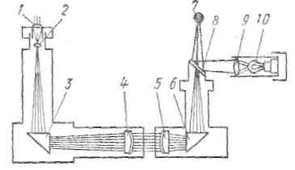

Рис. 7. Схема схода лучей при наблюдении продольного масштаба

Перемещения при помощи шкал зеркальных валиков измеряются сле­дующим образом. Величина перемещения, равная целым миллиметрам, отсчитывается по масштабным линейкам с миллиметровыми делениями. Переме­щения, составляющие доли миллиметров, отсчитываются по лимбам, закреп­ленным на валиках со шкалами. Точность производимых отсчетов зависит от точности шага рисок масштабного валика.

***1.6. Алмазно-расточные станки***

Алмазно-расточные станки предназначены для финишной обработки отверстий. Тонкое (алмазное) растачивание обеспечивает высокую точность геометрической формы отверстий и высокий класс чистоты поверхности.

Эти станки применяются для раста­чивания корпусных деталей станков, цилиндров авиационных и автомо­бильных двигателей и других дета­лей. В зависимости от расположения оси вращения шпинделя алмазно-расточные станки подразделяются на вертикальные и горизонтальные, по числу шпинделей – на одношпиндеольные и многошпиндельные.

Главным движением в алмазно-расточных станках является враще­ние расточного шпинделя с инстру­ментом. Движение подачи в горизон­тальных станках сообщается столу, на котором закрепляется заготовка, в вертикальных станках — шпин­делю. В специализированных гори­зонтальных алмазно-расточных стан­ках движение подачи иногда сооб­щается шпиндельным головкам, в то время как заготовка остается непод­вижной.

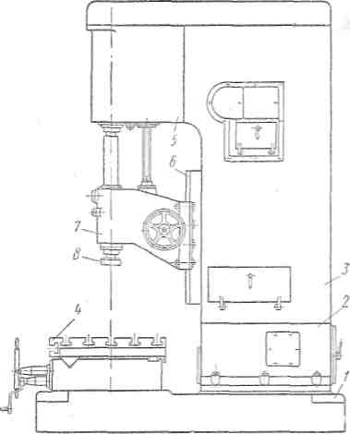

Шпиндели алмазно-расточного станка монтируются в прецизионных подшипниках качения или скольжения. В конструкциях шпиндельных голо­вок для компенсации износа подшипников предусматривается автомати­ческая выборка зазора.

Рис. 8. Алмазно-расточной станок

На рис. 8 показан алмазно-расточной вертикальный станок, предназ­наченный для тонкого растачивания отверстий цилиндров блока автомобиль­ного или тракторного двигателя алмазным инструментом или резцами из твердого сплава. Этот станок имеет массивную жесткую конструкцию, что уменьшает вибрации, возникающие от быстровращающихся механизмов.

На фундаментной плите *1* монтируется тумба *2,* а на ней — вертикаль­ная станина *3.* На передней части плиты *1* имеются три Т-образных паза для закрепления стола *4.* На плите внутри тумбы *2* установлен электродвига­тель для привода главного движения. Внутри тумбы *2* установлены насосы для охлаждающей жидкости и смазки, а также электроаппаратура. Внутри станины *3* размещены коробки скоростей и подач, а спереди, на наружной верхней ее части, установлена и закреплена шпиндельная головка *5.* По двум прямолинейным направляющим *6* вертикальной станины *3* может переме­щаться кронштейн *7* со сменными борштангами *8.*

От электродвигателя через клиноременную передачу, коробку скоростей и плоскоременную передачу шпиндель станка с борштангой *8* получает шесть различных значений частот вращения в пределах 225—550 об/мин. Настройка шпинделя с борштангой *8* на различную частоту вращения про­изводится при помощи сменных зубчатых колес коробки скоростей.

Коробка подач также является самостоятельным узлом, вмонтирован­ным внутри станины *3* в верхней ее части. Кроме механизма переключения рабочих подач шпинделя с борштангой *8,* в коробке подач находятся меха­низмы ускоренной его подачи и автоматического переключения шпинделя с ускоренного подвода на рабочую подачу и на ускоренный возврат шпин­деля в исходное вертикальное положение.

**Глава 2. Металлорежущие инструменты, используемые при сверлении, зенкеровании и развертывании.**

***2.1. Сверла***

Для сверления и растачивания отверстий диаметром до 80 мм используют сверла. В зависимости от конструкции и назна­чения различают следующие типы сверл: цилиндрические с винто­вой канавкой и коническим хвостовиком (стандартные и удлинен­ные) (рис. 9, *а);* сверла для рассверливания чугуна с пластиной из твердого сплава (рис. 9, *б);* перовые для глубоких отверстий (рис. 9, *в*); полые для кольцевого сверления отверстий диаметром I более 60 мм (рис. 9, г); ступенчатые (рис. 9, *д).*

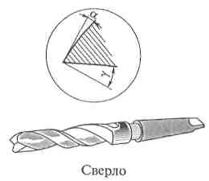

Основными частями сверла являются (см. рис. 9, *а):* рабочая часть *6,* шейка *3,* хвостовик 5, поводок или лапка *4,* режущая часть *1* испиральная канавка *2*. Форма заточки режущей части существенно влияет на процесс резания и может быть обыкновен­ная, с подточкой перемычки, с подточкой перемычки и ленточ­ки, с двойной заточкой и др.

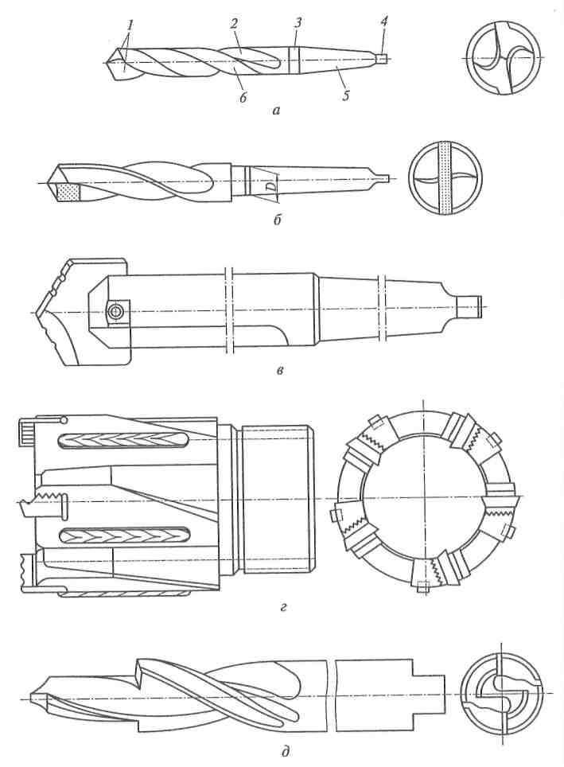

Рис. 9 Сверла: *а* — цилиндрическое с винтовой канавкой и коническим хвостовиком: *1* — режу­щая часть; *2* — спиральная канавка; *3* — шейка; *4* — лапка; *5* — хвостовик; *6* — рабочая часть; *б* — цилиндрическое с пластиной из твердого сплава: *D* — диаметр хвостовика; *в* — перовое для глубоких отверстий; *г* — полое для кольце­вого сверления отверстий; *д* — ступенчатое

Удлиненные сверла больше стандартных на 30...40 %.

Сверла для рассверливания отверстий в чугунных заготовках имеют прямолинейную канавку или канавку с крутой спиралью для отвода стружки и пластину твердого сплава на режущей части.

Перовые сверла для сверления глубоких отверстий большого диаметра могут иметь направляющие из твердых пород дерева и охлаждаться эмульсией.

Полые головки для кольцевого сверления отверстий большого диаметра позволяют использовать сердцевину отверстий и требу-

ют меньших затрат мощности и времени на обработку отверстий в сплошном материале по сравнению с обычным сверлением и по­следующим рассверливанием, зенкерованием и растачиванием.

Ступенчатое сверло для обработки крепежных отверстий име­ет четыре ленточки на большом диаметре и обеспечивает точ­ное расположение осей (±0,05 мм) и шероховатость поверхности *Ra2,5...* 125 мкм.

Большое распространение получили центровые сверла, позво­ляющие одновременно обрабатывать цилиндрическую и кониче­скую части центровочных отверстий. Промышленность выпускает сверла с углом базового конуса 60 и 75°, с двойным базовым кону­сом 60 и 120°, с радиусной базовой поверхностью.

***2.2. Развертки***

Для обработки точных цилиндрических и кониче­ских отверстий на станках сверлильной, токарной, расточной групп или вручную используют чистовой осевой инструмент — развертки, которые являются единственным инструментом для обработ­ки точных отверстий малого диаметра.

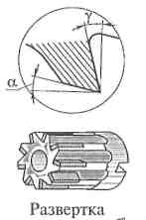

На рис. 10 показаны основные типы разверток: цельные с цилиндрическим или коническим хвостовиком (рис. 10, *а);* на­садные для сквозных или глухих отверстий (рис. 10, *б);* конические (рис. 10, *в);* специальные для борштанг (с нерегулируемыми и регулируемыми ножами) (рис. 10, г).

В зависимости от характера обрабатываемого материала приме­няют развертки с пластинками из быстрорежущей стали или твер­дого сплава.

Режущая часть сварных разверток выполняется из быстрорежу­щих сталей, хвостовик — из стали 45.

*Ручные развертки* изготавливают из инструментальной стали 9ХС в двух исполнениях: развертки с прямыми канавками диаметром 1...50 мм и

развертки с винтовыми канавками диаметром 6... 50 мм.

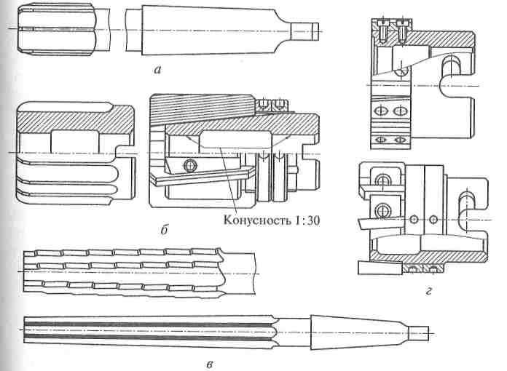

Рис. 10. Развертки:

*а -* цилиндрическая с коническим хвостовиком; *б -* насадная; *в -* коническая; *г -* специальная для борштанг

Хвостовик у разверток цилиндрический, заканчивающийся квад­ратом. Особенностью разверток является длинная рабочая часть, что обеспечивает их хорошее направление и центрирование по обрабатываемому отверстию.

*Конические развертки* предназначены для предварительной и чистовой обработки конических отверстий с конусностью 1:50; 1:30; 1:20; 1:16 и конусами Морзе. Особенностью конических раз­верток является отсутствие калибрующей части. Развертки для от­верстий под конические штифты с конусностью 1:50 изготавли­вают только чистовыми, остальные – черновыми и чистовыми. На режущих кромках черновых разверток нанесены стружкоразде-лительные канавки в виде прямоугольной резьбы.

Для удобства измерения реального размера разверток с помощью микрометра все их виды выполняют с четным числом зубьев, однако при равномерном шаге между зубьями возможна огранка обрабо­танного отверстия. Поэтому у разверток зубья выполняют с неравно­мерным окружным шагом. Только одна пара зубьев лежит в диаме­тральной плоскости, она и показывает реальный диаметр развертки.

***2.3. Зенкеры и зенковки***

С помощью зенкеров обрабатывают цилин­дрические отверстия, полученные сверлением, отливкой, ковкой, штамповкой, с целью придания им более правильной геометри­ческой формы, повышения размерной точности и уменьшения шероховатости поверхности.

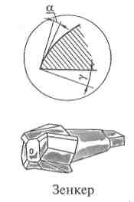

Зенкеры бывают следующих типов (рис. 11): со спиральным зубом, коническим и цилиндрическим хвостовиком (быстроре­жущие или с пластинками твердого сплава); со спиральным зубом (насадные и цельные); насадные со вставными ножами и быстро­режущие; насадные, оснащенные твердым сплавом; для цилинд­рических углублений (цельные и съемные); для зачистки торцовых поверхностей (пластинчатые или со вставными ножами); специ­альные для борштанг.

Материал корпуса зенкера — сталь 40Х.

В зависимости от назначения отечественная промышленность выпускает следующие разновидности зенкеров:

* цельные с коническим хвостовиком, трехзубые, номиналь­ный диаметр 10...50 мм;
* твердосплавные, с коническим хвостовиком, трехзубые, но­минальный диаметр 14...50 мм;
* цельные насадные, четырехзубые, номинальный диаметр 42...80 мм;
* насадные со вставными быстрорежущими ножами или вставны­ми ножами из твердого сплава, номинальный диаметр 50... 100 мм, число зубьев — от 4 до 6.

Для обработки опорных поверхностей под крепежные винты применяют *зенковки* со сменной цапфой (рис. 11, *ж).* Диаметр цапфы выбирают в зависимости от диаметра основного отверстия. Зенковки с цилиндрическим

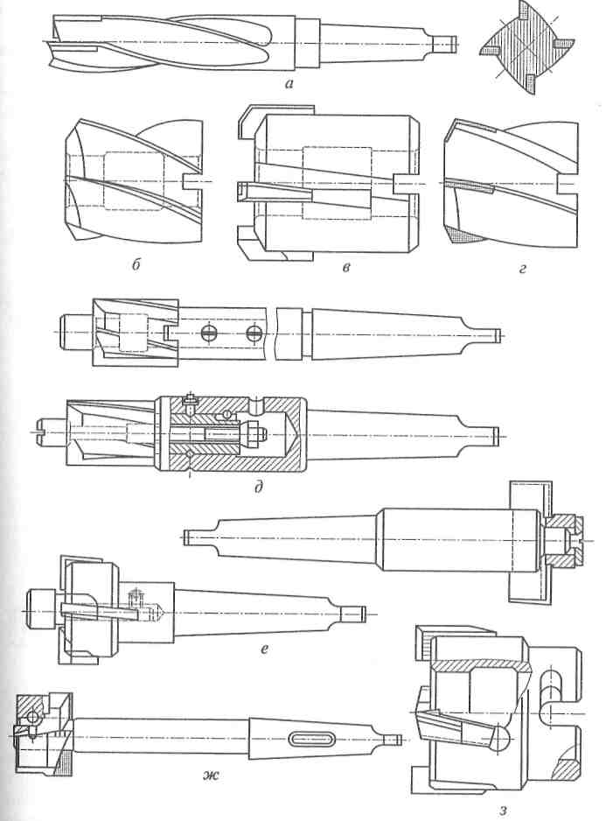

Рис. 11 Зенкеры *(а — е, з)* и зенковка *(ж): а* — /цилиндрический с винтовой канавкой и пластинами твердого сплава; *б —* насадный цельный; *в* — насадный со вставными ножами; *г* — насадный с твердо­сплавными ножами; *д* — цельный и съемный для цилиндрических углублений; *е* — пластинчатый со вставными ножами для обработки торцов; *ж* — обратная с штифтовым замком; *з* — специальный для борштанг

хвостовиком выпускают диаметром 15; 18; 20; 22 и 24 мм, зенковки с коническим хвостовиком — 15; 18; 20; 22; 24; 26; 30; 42; 43; 44; 46 и 50 мм.

**Библиографический список**

1. Ансеров, Ю.М. Машины и оборудование машиностроительных предприятий: Учебник для инженерно-экономических специальностей вузов / Ю.М. Ансеров, В.А. Салтыков, В.Г. Семин. – Л.: Политехника, 1991.-365с.
2. Петруха, П.Г. Технология обработки конструкционных материалов: Учеб. для машиностр. спец. вузов / П.Г. Петруха, А.И. Марков, П.Д. Беспахотный и др.; Под ред. П.Г. Петрухи. – М.: Высш. шк., 1991.-512 с.
3. Тепинкичиев, В.К. Металлорежущие станки: Учебник для вузов / Н.С. Колев, Л.В. Красниченко, Н.С. Никулин, А.С. Проников, В.К. Тепинкичиев, А.А. Тихонов, Ю.А. Шувалов. – М.: Машиностроение, 1972. – 471с.
4. Виноградов, В.М. Технология машиностроения: Введение в специальность: учебное пособие для студентов вузов / В.М. Виноградов. – 2-е изд., стер. – М.: Издательский центр «Академия», 2007. – 176 с.